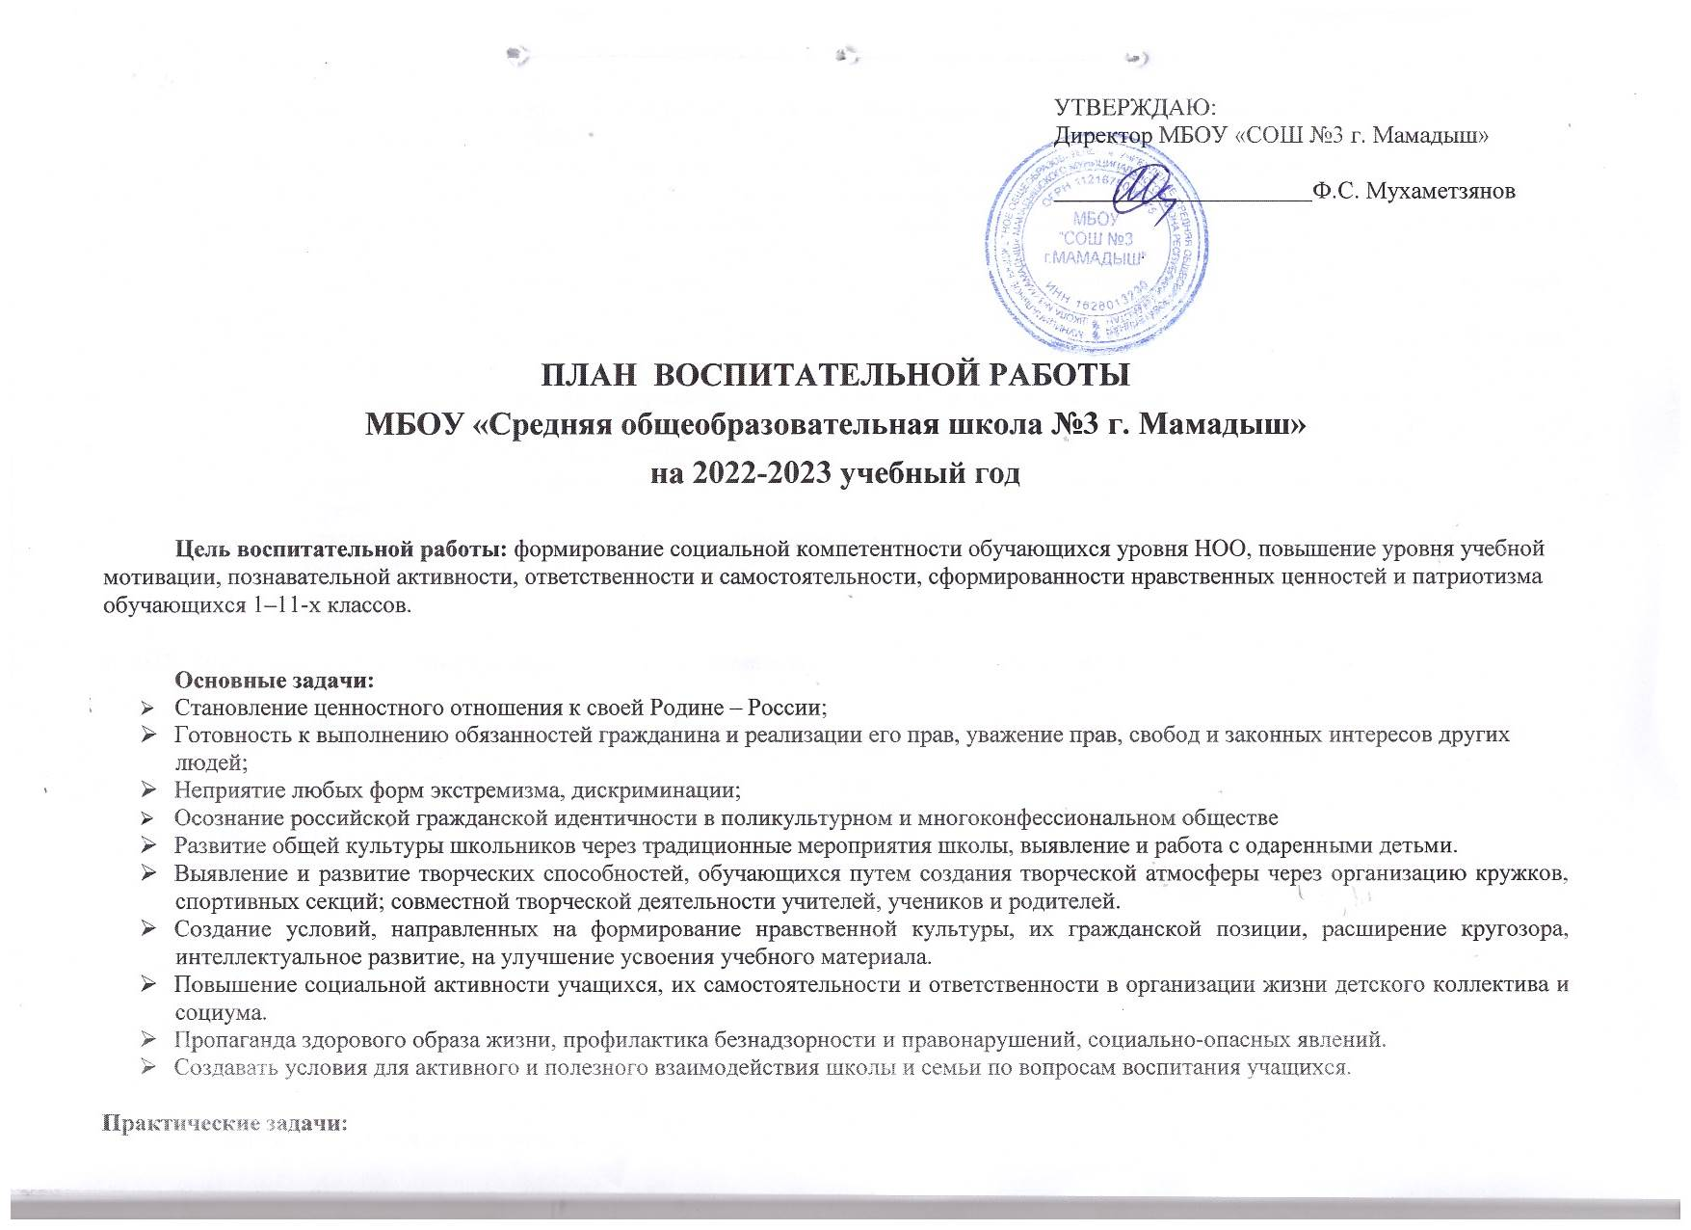

ПЛАН
мероприятий по противодействию терроризму, экстремизму
на 2024-2025 учебный год

№ | Название мероприятия | Сроки | Ответственный
1 | Месячник безопасности детей. День памяти погибшим | сентябрь | Кл. рук-ли, педагог-орг-р ОБЖ,
2 | Комплекс мероприятий, проводимый в рамках месячника профилактики правонарушений. День безопасности детей | Октябрь, ноябрь | Кл. рук-ли, педагог-орг-р ОБЖ, администрация
3 | Обновление стенда ОПП, «Для вас родители», «Знаешь ли ты закон?» | 1 раз в четверть | Администрация
4 | Беседы, классные часы на темы в рамках солидарности с жертвами терактов "Терроризму скажем: Нет!" , «Памяти жертв Беслана», «Что такое экстремизм?» , "Терроризм - зло против человечества" , "Опасные грани жизни и пути их преодоления" Основные направления борьбы с антигосударственным терроризмом в современной России. Правила и порядок поведения при угрозе или осуществлении террористического акта | Ежемесячно | Кл. руководители
5 | Проведение конкурса творческих работ учащихся по теме: «Учимся жить в многоликом мире» | февраль | Кл. рук-ли, педагог-организатор
6 | Акция "День толерантности" | декабрь | педагог-организатор
7 | Организация профилактической работы по правилам поведения при возникновении чрезвычайных ситуаций в образовательных учреждениях и при проведении массовых мероприятий | февраль | Кл. рук-ли, педагог-орг-р ОБЖ, администрация
8 | Участие в акции "Остановим насилие против детей" | март | педагог-организатор
9 | Установление пропускного режима при входе и въезде на территорию школы | В течении года | администрация
10 | Организация работы кл.руководителей с родителями по пропускному режиму в школе | В течении года | Кл. рук-ли
11 | Проведение инструктажей с учащимися и персоналом школы | Постоянно | Кл. рук-ли, педагог-орг-р ОБЖ, администрация
12 | Проведение тренировочных эвакуаций в школе | 1 раз в 2 мес. | ЗДВР, педагог-орг-р ОБЖ
13 | Корректировка паспорта безопасности | сентябрь | Директор школы
14 | Проверка исправности системы оповещения (тревожная кнопка) | ежедневно | Зам директора по АХЧ
15 | Ежедневная проверка территории и здания школы на наличие подозрительных предметов | ежедневно | Директор школы, Зам директора по АХЧ
16 | Проведение инструктажей по действиям в экстремальных и чрезвычайных ситуациях | 2 раза в год | Кл. рук-ли
17 | Немедленный доклад (директору, ОО) о возникших ситуациях и происшествиях | постоянно | педагог-орг-р ОБЖ
18 | Проведение профилактических бесед с учащимися с приглашением специалистов района по профилактике терроризма и экстремизма | В течении года | администрация
19 | Проведение профилактических бесед с учащимися по профилактике терроризма и экстремизма с приглашением ветеранов боевых действий | В течении года | администрация
20 | Подготовка актива из числа учащихся школы для проведения пропагандиской работы среди учащихся школы | постоянно | педагог-орг-р ОБЖ
21 | Организация и проведение занятий в формате «Университет для родителей», направленных на повышение уровня их знаний в вопросах воспитания взаимопонимания, межнациональной солидарности, медиабезопасности детей | В течении года | администрация
22 | Включение вопроса профилактики терроризма и экстремизма в тематику родительских собраний | В течении года | Администрация, клас.рук-ли

Замдиректора по ВР Клинова Н.Г.

